消息中心接入说明文档

广州华南资讯科技有限公司
2017年9月

修订记录

日期 | 修订版本 | 修改章节 | 修改描述 | 作者
2017.09.13 | 1.0 | 初稿 | 接入说明 | 严俊豪
备注：记录该文档的版本修改历史，以作为备忘和版本管理。

目录
修订记录 1
目录 2
1 消息发送接口说明 1
1.1.1 消息发送接口描述 1
1.1.2 请求参数报文举例 1
1.1.3 Java代码调用例子 2
2 客户端对接消息中心 2
2.1.1 SockJS使用简单描述 2
2.1.2 停止推送操作 3
2.1.3 删除消息操作 4
2.1.4 刷新操作 5
2.1.5 调用例子 5
3 消息中心返回数据内容说明 5
3.1.1 说明 5
3.1.2 消息类 6
3.1.3 返回类 8

消息发送接口说明
通过调用此接口，向连接消息中心的客户端进行消息推送。

消息发送接口描述
请求地址 | http://ip:port/msg/send/sendMessage.action
请求方式 | http的POST请求
返回报文内容说明 | 关键词 | 值 | 说明
返回报文内容说明 | success | 1 | 返回成功
返回报文内容说明 | success | 0 | 返回失败
返回报文内容说明 | msg |  | 返回结果
返回报文内容说明 | systemid |  | 消息主键

返回报文：
{
"success":"1",
"msg":"发送操作成功。",
"systemid":"PCS4401201709130000000009915950"
}

请求参数报文举例
请求报文：
{
"content": "消息正文",
"deadline": "2018-01-01 12:00:00",
"message_type": "01",
"receive_dept": "440100000000",
"receiver": "sylmj",
"sender": "leifeng",
"url": "http://ip"
}
（格式化是方便查看，实际传参时不用格式化。）
请求参数描述：（注意：必填项为Y的属性必须传值。）

名称 | 类型 | 字段描述 | 必填
content | String | 消息正文，长度不能超过1000 | Y
deadline | String | 消息有效期限，设置后消息到此时间会失效，不再推送。格式yyyy-MM-dd HH:mm:ss | N
message_type | String | 消息类型，字典表类型为MC_TYPE，需要扩充的可自行扩充，并提交脚本 | Y
receive_dept | String | 接收单位 | N
receiver | String | 接收人警号 | Y
sender | String | 消息发送方 | N
url | String | 消息处理地址 | N

Java代码调用例子
详细请查看demo/SendMessage.zip

客户端对接消息中心

SockJS使用简单描述
请求地址 | http://ip:port/msg/connect?userid=sylmj
请求方式 | Websocket
请求参数 | userid
返回结果 | SockJS实例
Api简单说明 | 方法名 | 说明
Api简单说明 | onopen | 打开连接时触发
Api简单说明 | onmessage | 当服务器向客户端发送消息时触发，消息内容为e.data
Api简单说明 | onclose | 连接断开时触发
Api简单说明 | send | 客户端向服务器发送消息时调用

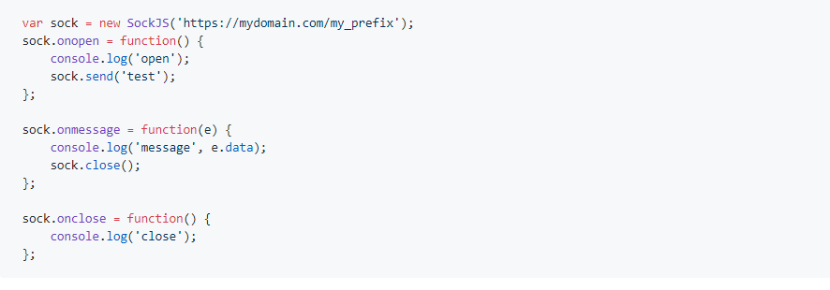

停止推送操作

说明 | 批量把消息标记为不推送，被标记的消息不会再发送到客户端
请求方式 | sock.send(JSON)
前置条件 | 接到服务器，创建SockJS实例
JSON举例 | {  "header": "UPDATE",  "status": "STOPSEND",  "userid": "sylmj",  "params": {  "ids": [  "PCS4401201709130000000009915950"  ]  }  }
参数说明 | header | 请求头部-更新
参数说明 | status | 请求状态-停止推送
参数说明 | userid | 当前用户警号
参数说明 | params | ids | 消息systemid数组
返回内容 | 请查看3 消息中心返回数据内容说明

删除消息操作
说明 | 批量把消息标记为删除，被删除的消息不会再发送到客户端
请求方式 | sock.send(JSON)
前置条件 | 接到服务器，创建SockJS实例
JSON举例 | {  "header": "DELETE",  "status": "LOGIC",  "userid": "sylmj",  "params": {  "ids": [  "PCS4401201709130000000009915947"  ]  }  }
参数说明 | header | 请求头部-删除
参数说明 | status | 请求状态-逻辑删除
参数说明 | userid | 当前用户警号
参数说明 | params | ids | 消息systemid数组
返回内容 | 请查看3 消息中心返回数据内容说明

刷新操作
说明 | 消息中心会把当前用户的所有有效消息推送当前客户端
请求方式 | sock.send(JSON)
前置条件 | 接到服务器，创建SockJS实例
JSON举例 | {  "header": "REFRESH",  "status": "FULL",  "userid": "sylmj"  }
参数说明 | header | 请求头部-刷新
参数说明 | status | 请求状态-全量
参数说明 | userid | 当前用户警号
返回内容 | 请查看3 消息中心返回数据内容说明

调用例子
详细请查看demo/clientDemo.zip

消息中心返回数据内容说明

说明
当客户端连接到消息中心、消息发送接口被调用或者客户端调用相关操作时，消息中心会对客户端推送相关数据，相关说明如下：

消息类
消息类 | header | status | success | msg | items
消息类 | MESSAGE | FULL
消息类 | MESSAGE | INCREMENT
说明 | 以下操作会返回此类消息：  - 客户端连接到消息中心时。  - 消息发送接口被调用并且消息接收对象为当前客户端时。  - 刷新操作。 | FULL:  全量数据，操作1和3时返回。  INCREMENT：  增量数据，操作2时返回 | 返回1为成功。  返回0为失败。 | 相关消息 | 消息列表
报文举例 | {  "header": "MESSAGE",  "status": "FULL",  "success": "1",  "msg": null,  "items": [  {  "systemid": "PCS4401201709130000000009916267",  "message_type": "01",  "message_type_cn": "工作提醒",  "content": "消息正文",  "sender": "leifeng",  "receiver": "sylmj",  "url": "http://ip",  "receive_dept": "440100000000",  "deadline": "2018-01-01 12:00:00",  "createtime": "2017-09-13 21:07:11"  },  {  "systemid": "PCS4401201709130000000009915863",  "message_type": "01",  "message_type_cn": "工作提醒",  "content": "消息正文",  "sender": "leifeng",  "receiver": "sylmj",  "url": "http://ip",  "receive_dept": null,  "deadline": "2018-01-01 12:00:00",  "createtime": "2017-09-13 16:24:46"  },  {  "systemid": "PCS4401201709130000000009915861",  "message_type": "01",  "message_type_cn": "工作提醒",  "content": "消息正文",  "sender": "leifeng",  "receiver": "sylmj",  "url": "http://ip",  "receive_dept": null,  "deadline": "2018-01-01 12:00:00",  "createtime": "2017-09-13 16:24:22"  }  ]  }
消息列表说明 | systemid |  | 消息主键
消息列表说明 | message_type |  | 消息类型，字典MC_TYPE
消息列表说明 | message_type_cn |  | 消息类型中文
消息列表说明 | content |  | 消息正文
消息列表说明 | sender |  | 消息发送人
消息列表说明 | receiver |  | 消息接收人
消息列表说明 | url |  | 消息链接
消息列表说明 | receive_dept |  | 消息接收单位
消息列表说明 | deadline |  | 消息有效期限
消息列表说明 | createtime |  | 消息创建时间

返回类
消息类 | header | status | success | msg | items
消息类 | RETURN
说明 | 以下操作会返回此类消息：  - 停止推送操作。  - 删除消息操作。 | 无 | 返回1为成功。  返回0为失败。 | 相关消息 | 无
报文举例 | {  "header": "RETURN",  "status": null,  "success": "1",  "msg": "停止推送操作成功！",  "items": null  }

